Dimmable High Power LED Drive Using Fuzzy Logic Control
Rizky Fatur Rochman¹, Eka Prasetyono², Rachma Prilian Eviningsih³

Abstract—Penggunaan beban penerangan menjadi salah satu hal krusial yang tiap tahunnya mengalami peningkatan secara pemakaian dan mengarah pada pengembangan sumber yang lebih terang dan tahan lama. Selain itu pemanfaatan beban penerangan pada saat ini masih bersifat konvensional hanya dapat memancarkan intensitas cahaya dalam kondisi maksimalnya tidak dapat diatur tingkat kecerahan sesuai kebutuhan. Kondisi tersebut menyebabkan adanya pemborosan daya penggunaan penerangan, Akibat tidak dapat mengatur intensitas penerangan yang dibutuhkan yang bernilai lebih rendah atau lebih tinggi tingkat kecerahan suatu penerangan. Sistem penerangan menggunakan led semakin populer dan juga banyak digunakan dalam aplikasi yang luas. Ukurannya yang ringkas, warna lampu yang bervariasi dan keunggulan lainnya membuatnya menggantikan pencahayaan konvensional. Pengaturan linier topologi driver menggunakan flyback converter bertujuan untuk mengatur led dengan arus konstan untuk mengatur variasi intensitas cahaya led. Mendesain rangkaian driver loop tertutup dengan topologi flyback converter untuk drive led dengan spesifikasi beban yang di berikan dari string led. Menyertakan Dimmble sebagai fitur pengaturan intensitas cahaya yang dihasilkan led. Menggunakan metode fuzzy Logic Controllet (FLC) yang diterapkan unuk pengaturan perubahan yang terintegrasi dengan tujuan mendapatkan respon dinamis.

Kata Kunci— Dimmable, Flyback Converter, fuzzy logic controller(FLC), Driver Led.
- Pendahuluan
Teknologi pencahayaan led (Light Emitting Diode) memiliki kualitas warna, keandalan, fleksibilitas, dan efisiensi energi dibandingkan dengan semua teknologi pencahayaan sebelumnya [1]. Sudah ada inovasi dalam industri pencahayaan led selama dekade terakhir, para peneliti dan produsen masih berupaya untuk membuatnya lebih sempurna dalam penggunaan jangka panjang. Dengan berbagai macam kelebihan yang dimiliki oleh lampu led, menjadikan lampu ini semakin banyak digunakan untuk menggantikan lampu-lampu konvensional untuk berbagai macam kebutuhan instalasi penerangan. Led semakin populer dan juga digunakan dalam aplikasi yang luas. Led diklaim memiliki kemampuan 120 lumens per watt dan masa pakai lebih dari 50.000 jam. Salah satu penggunaan lampu led yang sedang diterapkan saat ini yaitu pada lampu sorot, pencahayaan perumahan, kebutuhan komersial yang membutuhakan ribuan lumen[2]. Untuk menyalakan led dengan daya yang besar, diperlukan rangkaian driver untuk mengatur tegangan yang disuplai ke led. Dengan berbagai macam variasi daya dari power led yang disesuaikan dengan kebutuhan lumennya, maka dibutuhkan led driver yang bervariasi. Sirkuit pengemudi adalah inti dari lampu led yang berfungsi untuk menyediakan suplai ke led. Sirkuit driver termasuk penyearah dan konverter dc-dc. Penyearah jembatan mengubah suplai ac ke suplai dc, dan konverter dc-dc adalah berfungsi untuk mengubah satu tingkat tegangan ke yang lain. Dc - dc adalah serangkaian konverter seperti buck, boost, buck-boost, sepic, Flyback dan zeta yang sering digunakan dalam led sirkuit driver. Operasi yang efisien dan handal dari konverter membantu lampu led menjadi handal dan efisien[3]-[5].
^{1,2,3} Departemen Teknik Elektro, Politeknik Elektronika Negeri Surabaya, Jl. Raya ITS, Sukolilo, Surabaya 6011 (tlp: 031-5947280; fax: 031-5946114; e-mail: ¹Rizkyfatur05@gmail.com,² eka@pens.ac.id , ³rachmaevin@pens.ac.id )
Dengan keunggulan led tersebut, kemudian dapat dibuat rangkaian sistem beban penerangan melalui kontrol dimming untuk mengatur intensitas cahaya saat menyala pada led. Intensitas penyalaan lampu dapat diatur (dimmable) sehingga ketika dirasa cahaya dari beban penerangan yang dibutuhkan sebesar 100%, 70%, atau 50% saja dari total intensitas cahaya yang dihasilkan oleh beban penerangan dengan kapasitas arus sebesar 0.83 A, 0.66 A dan 0.5 A maka hal tersebut dapat diatur melalui kontrol dimming led, yang tentunya juga dapat menghemat penggunaan daya listrik. Intensitas cahaya tersebut dapat di setting/dikontrol terang redupnya sesuai dengan intensitas yang dibutuhkan. Dengan begitu, maka akan didapati efisiensi dalam penggunaan beban penerangan. Begitu pula dalam penyerapan daya dari beban penerangan yang digunakan.
Menggunakan dari beban sebesar 100 Watt. Untuk itu diperlukan rangkaian elektronik berupa driver led dan dengan menggunakan kontrol logika fuzzy logic controller yang juga memiliki peranan sebagai pengendali agar mendapatkan respon yang dinamis. Driver merespon kebutuhan beban dan menghasilkan parameter arus serta tegangan sesuai dengan parameter yang dibutuhkan untuk menyalakan led. Intensitas pencahayaan yang dihasilkan oleh led dapat diatur sesuai dengan setting point yang ditetapkan berdasarkan standar yang ada. Selain itu, rangkian converter juga diperlukan guna menghasilkan tegangan DC untuk drive penyalaan led yang sudah terintregasi secara loop tertutup dengan dilengkapi dimmable led untuk pengaturan tingkat pencahayaan. Fuzzy Logic Controller (FLC) untuk mendapat respon arus yang dinamis saat perubahan pencahayaan yang dihasilkan oleh led.

- konfigurasi sistem
Untuk merancang sebuah sistem Dimmable High Power LED yang dapat diatur berdasarkan itensitas cahaya serta menggunakan kontrol logika fuzzy untuk menjaga kestabilan arusnya maka didapatkan konfigurasi sistem seperti Fig. 1 :

N₂
N₁
Fuzzy Logic Controller
Dimming
LED
Feedback
Mosfet
D
C
C_{in}
D₃
D₄
D₂
D₁
V_{in} (V)
Fig. 1 Diagram Sistem

Fig. 1 merupakan sistem loop tertutup menggunakan konverter jenis flyback untuk menghasilkan tegangan DC dengan sebagai mengontrol perubahan intensitas cahaya led dengan arus konstan untuk nyala led dengan daya maksimal 100 watt. Led akan menyala berdasarkan inputan dimming sebagai pengaturan perubahan set point yang telah di inputankan terdapat feedback merupakann sensor arus sebagai pembacaan parameter variabel input dari Fuzzy Logic Controller (FLC). Menggunakan metode fuzzy Logic Controller (FLC) sebagai kontrol, yang diterapkan pada driver led yang telah terintegrasi dengan tujuan mendapatkan respon dinamis yang baik maka nilai duty cycle dapat diatur sehingga mampu menghasilkan nyala lampu dengan dimming yang sesuai dengan setting point arus yang ditentukan yaitu sebesar 0.83 A, 0.66 A dan 0.5 A dari nilai maksimal insetsitas cahaya yang dihasilkan mengacu karakteristik intensitas cahaya terhadap arus dari spesifikasi led dengan rating yang telah ditentukan. Dengan bantuan data yang diperoleh dari sensor arus sebagai feedback pembacaan parameter variabel input FLC dengan metode yang di usulkan agar didapatkan daya yang sesuai dengan kebutuhan lampu led sehingga mendapat respon dinamis.
- Hihg Power LED (HPL)
Karakteristik volt-ampere dari led berdaya tinggi adalah parameter utama yang menggambarkan karakteristik PN chip LED, dengan nonlinier yang beroperasi saat ini (I) dan tegangan yang diterapkan (V) dinyatakan sebagai hubungan eksponensial. Fig. 2 merupakan kurva karakteristik tegangan led daya tinggi (HPL), yang menggambarkan kurva hubungan nonlinier dari normal operasi penurunan tegangan (V) dan arus (I). Seperti yang ditunjukkan pada Fig.2, saat led tegangan maju melebihi dari tegangan maju, arus akan meningkat secara dengan bertambahnya tegangan (V). Perubahan kecil pada tegangan (V) akan menyebabkan perubahan besar arus (I) [6]. Pada penelitian ini menggunakan spesifikasi dari data led dengan menggunakan tipe LED 5730 SMD yang dimana beban dengan rating tegangan sebesar 120 volt dengan daya 100 watt.

Fig. 2 Karakteristik arus – tegangan led 120 Volt 100 Watt

Fig. 2 merupakan data karakteristik I-V dari spesifikasi HPL dengan rating 120 Volt 100 watt.

Fig. 3 Karakteristik Lux – Arus led 120 Volt 100 Watt

Fig. 3 menunjukan intensitas cahaya yang led ditentukan oleh arus mengalir melalui led. Arus yang terlalu tinggi akan menyebabkan redaman cahaya led, dan arus yang terlalu lemah juga akan mempengaruhi intensitas cahaya led. Oleh karena itu, driver sumber tegangan konstan tidak dapat menjamin keseragaman kecerahan led, dan memengaruhi masa pakai led. Oleh karena itu, hanya dengan driver sumber arus konstan, bisa led berdaya tinggi memastikan keandalan penggunaan dan pencapaian intensitas cahaya yang diinginkan pada saat bersamaan [7-8]. Dengan karakteristik dari led berdaya tinggi, itu sirkuit penggerak menjadi sangat penting untuk memastikan lampu stabil dan pekerjaan yang dapat diandalkan. Desain catu daya driver led rangkaian pertama harus memenuhi persyaratan dasar berikut:
- Drive arus konstan: Pengemudi arus konstan menjamin pekerjaan led yang stabil dan andal, itu kinerja yang juga terkait dengan efisiensi sistem dan keandalan.
- Efisiensi tinggi: Sirkuit driver adalah sirkuit khusus dirancang untuk catu daya sumber cahaya led. Sebagai tambahannya struktur sirkuit umum sederhana dan volume kecil pendudukan asing, khususnya, harus lebih tinggi efisiensi konversi. Sirkuit driver yang lebih efisien mengurangi konsumsi daya, panas, suhu lampu dan lentera, meningkatkan fluks aktual pada saat itu.
- Keandalan tinggi: Karena fluktuasi luar tegangan jaringan, gangguan elektromagnetik dan keras lingkungan, berbagai gelombang dari sistem grid akan menyerbu sirkuit, beberapa lonjakan akan menyebabkan kerusakan sirkuit pengemudi dan led. Karena itu, saat mendesain led Sirkuit driver, harus ambil untuk menekan lonjakan yang mengganggu langkah-langkah untuk melindungi sirkuit penggerak dan led.

- Flyback Converter
Pada topologi Flyback, didesain dapat mengkonfigurasi rangkaian untuk menghasilkan tegangan keluaran yang dapat lebih tinggi atau lebih rendah dari tegangan masukan, berdasarkan spesifikasi yang akan digunakan. Flyback converter adalah konverter yang dianggap berasal dari topologi buckboost converter mengganti induktor dengan tranformator, didalam transformator terdapat induktor magnetisasi (Lm), sebuah switch (Mosfet) yang terhubung pada sisi ground primer. Transformator yang digunakan tidak seperti tranformator ideal karena arus tidak dapat mengalir secara simultan pada sisi sekunder karena polaritas transformator yang saling terbalik [8-9], karena flyback menggunakan trafo, memiliki suatu kelebihan beban isolated secara elektrik terhadap input, ini umumnya merupakan salah fitur penting dari drive led, yang sering kali diminta isolated secara elektrik [10-11]. Fig.4 merupakan rangkaian dari Flyback Converter.
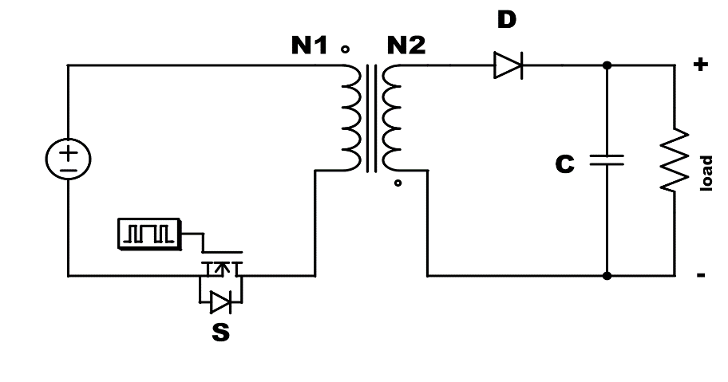
Fig. 4 Rangkaian Flyback Converter

Terdapat persamaan-persamaan yang digunakan untuk mendapatkan parameter-parameter dari flyback converter:
$\text{Vo }\text{=}\text{ Vs }\text{×} \frac{\text{D}}{\text{1 - }\text{D}}\text{=}\frac{{\text{N}}_{\text{2}}}{{\text{N}}_{\text{1}}}$ (1)
$\text{Lm }\text{=} \frac{{{\text{(}\text{Vdc}}_{\text{min} }× Dmaks)}^{2}}{\text{2 }\text{×}\text{ Pin }\text{×}\text{ Fs }\text{×}\text{ Krf}}$ (2)
$\text{C}\text{=} \frac{Io ×D}{\text{F }\text{×}\text{ΔVo}}$ (3)
Keterangan :
Vo = Tegangan Output (Volt)
Vs = Tegangan Input (Volt)
Dmaks = Duty Cycle (%)
Lm = Induktansi Transformator (H)
Fs = frequency Switching (KHz)
Pin = Daya Input (Watt)
C = kapasitansi kapasitor (F)
Δvo = Ripple Tegangan (V)
Krf = < 1 CCM [8], [9]

Rangkaian Flyback converter pada sistem ini memiliki fungsi sebagai controller untuk drive led. Kontroller yang diatur yaitu duty cycle dari PWM sehingga mendapatkan tegangan output. Flyback converter ini terdapat parameter untuk penunjang komponen yaitu trafo high frequency, MOSFET, kapasitor, Diode. Rangkaian dasar full-wave rectifier dan flyback converter ditunjukkan pada Fig.5.
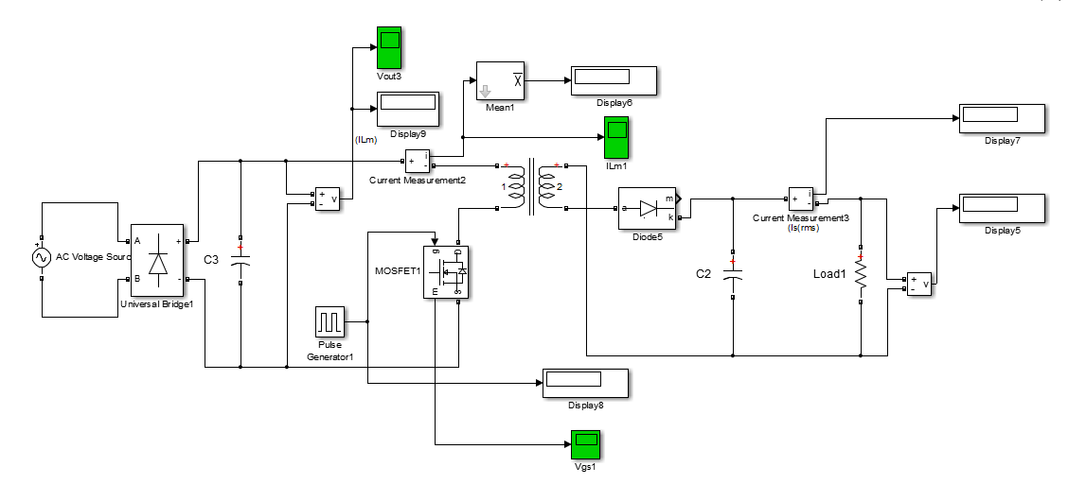
Fig. 5 Rangakain Full wave rectifier dan Flyback converter .
Tabel I
Parameter Flyback Converter
Parameter | Nilai
Vin min | 300 V
Vin max | 310 V
Frekuensi switching | 40 kHz
Iout | 0.83333 A
Vout | 120 V
Np/Ns | 300/121.2
L | 3.164 mH
C | 86 µF

Tabel. I parameter Flyback converter didapatkan hasil perhitungan dari desain yang telah ditentukan berupa parameter input tegangan konverter, output tegangan konverter,dan arus nominal output. Pengujian sistem untuk mengetahui output respon dari converter sebagai parameter untuk dibuat kontrol logika fuzzy dengan cara membandingkan nilai arus output yang terdeteksi dengan set point yang ditentukan. Sehingga didaptakan nilai “error” dan “delta error”. Fig. 6 merupakan output respon tegangan dan fig. 7 output respon arus dari Flyback conveter.
140
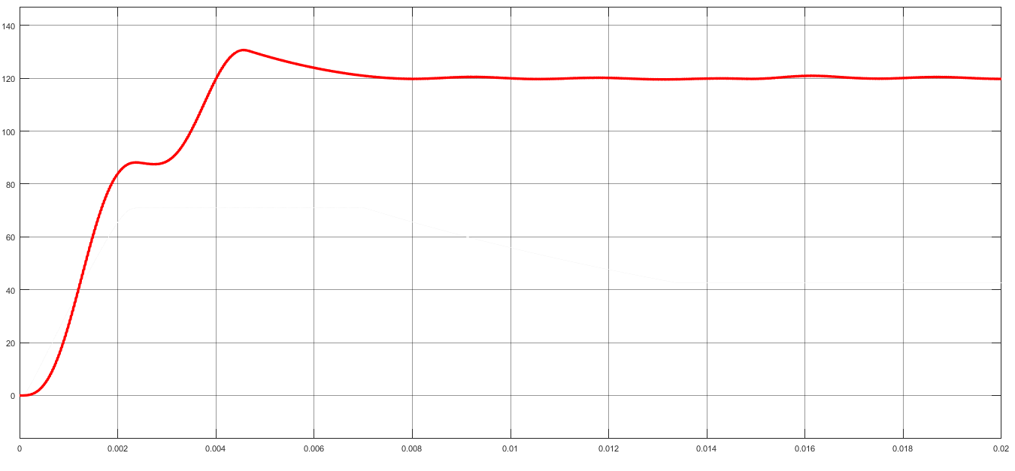
0.014
0.006
0.02
0.018
0.016
0.012
0.01
0.008
Vout (Volt)
0.004
0.002
0
0
20
40
60
80
100
120
Time (S)
Fig 6. Output respon tegangan.

Fig. 6 merupakan output respon tegangan dari flyback converter terdapat overshoot dan setady state pada teganga 120 volt. Sesuai dengan desain yang dibuat steady pada tegangan 120 volt.

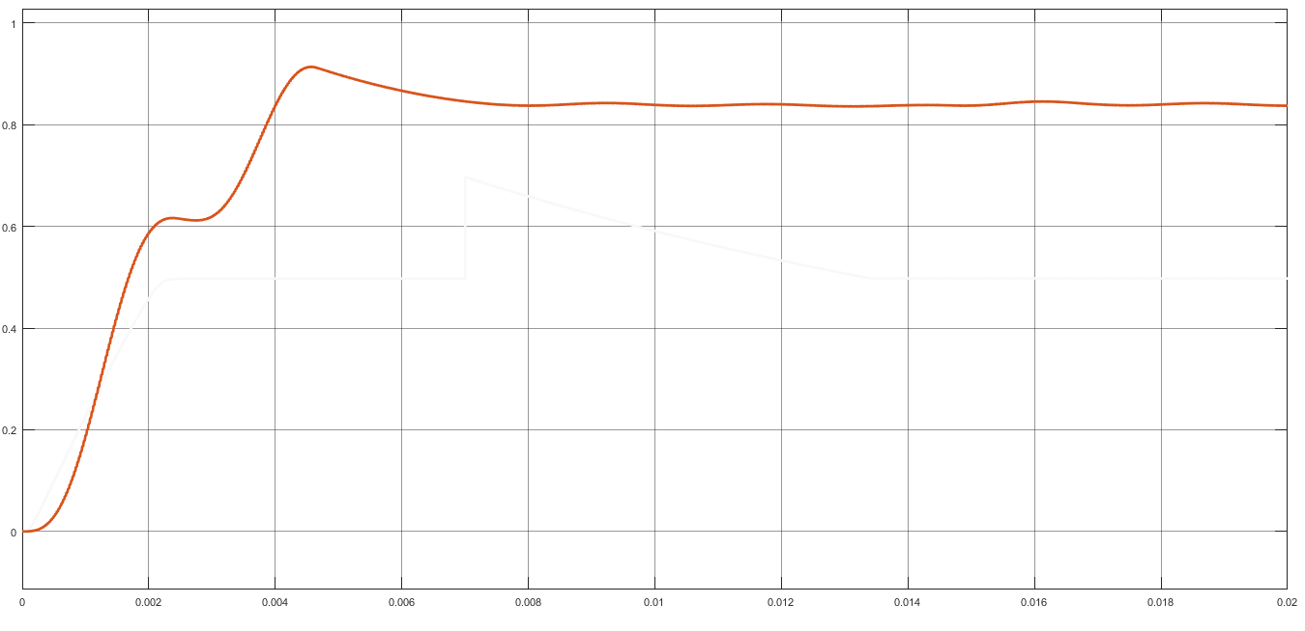
0.8
1
0.6
0.4
0.2
0
0.014
0.01
0.012
0.008
0.006
0.004
0.002
0
Iout (Ampere)
0.02
Time (S)
0.016
0.018

Fig. 7 Output respon arus.

Fig. 7 output respon tegangan dari flyback converter terdapat overshoot dan steady state pada arus 0.833 A. Sesuai dengan desain yang dibuat steady pada tegangan 0.83 A.

- Fuzzy Controller
Pada penelitian ini perencanaan kontroler ini ditunjukan untuk mengontrol arus output flyback converter dapat dikontrol sesuai dengan set point yang ditentukan. Kontrol logika fuzzy akan mengatur keluaran duty cycle untuk drive flyback converter agar mengeluarkan tegangan output untuk drive led. Antara lain dalam rancangan sebuah kontroler tidak mencari model matematis dari sebuah plant. Sedangkan kontroler yang berbasis fuzzy mempunyai beberapa tahap sebelum ke plant. Tahapan-tahapan tersebut adalah fuzzyfikasi, rule base beserta data base kemudian difuzzyfikasi. Proses logika fuzzy disajikan , [12], [13].
- Fuzzifikasi : Fuzzifikasi merupakan proses mengubah masukan dari bentuk crisp menjadi fuzzy (varaibel linguistik) yang tersaji dalam bentuk himpunan fuzzy dengan membership function masing – masing. merupakan proses dari fuzzifikasi.
- Rule base : Rule base terdiri dari pernyataan dalam bentuk IF - THEN. Penentuan rule base fuzzy dibuat setelah proses dari fuzzifikasi, dimana terdiri dari kumpulan aturan - aturan yang berbasis logika fuzzy untuk menyatakan suatu kondisi. Penyusunan rule base ini berpengaruh pada presisi model, pada tahap pengambilan keputusan ditentukan berdasarkan rancangan rule base [14],[15]. Tabel II, merupakan rule base yang digunakan dalam makalah ini.
- Defuzzifikasi : Output dari rule base adalah masih berupa nilai fuzzy, maka proses defuzzifikasi diperlukan untuk mengubah nilai fuzzy (variabel linguistik) ke nilai tegas yang selanjutnya akan dikirim ke sistem/plant. Proses defuzzification yang digunakan menggunakan metode weight average, metode ini mengambil nilai rata-rata dengan menggunakan pembobotan berupa derajat keanggotaan. Sehingga x* dapat dihitung menggunakan persamaan dibawah ini:
X* = $\frac{\sum{µ\left(X\right)×} X}{\sum{µ\left(X\right)}}$ (4)

Pada penelitian ini kontrol logika fuzzy akan membandingkan nilai arus output yang terdeteksi dengan set point yang ditentukan. Sehingga didaptakan nilai “error” dan “delta error”. Nilai tersebut digunakan untuk variabel input pada fuzzy. Sedangakan variabel output berupa duty cycle. Nilai tersebut akan digunnakan untuk mengatur duty cycle pada flyback converter. Fig.8 merupakan dari flowchart sistem.

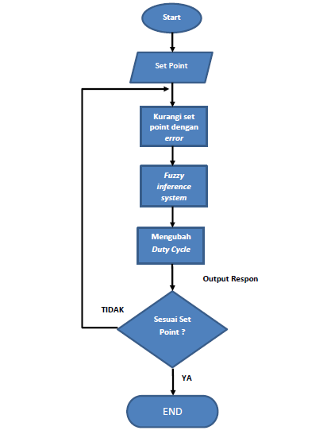
Fig. 8 Flowchart System.

Perancangan kontrol fuzzy yang terdiri dari proses desain fuzzy interface system yang meliputi:
- Design input membership function: Langkah pertama dalam memproses logika fuzzy yang mengandung transformasi domain dinamakan fuzzifikasi. crisp input ditransformasikan kedalam masukan fuzzy. Untuk mengubah bentuk masukan crisp kedalam masukan fuzzy, fungsi keanggotaan pertama kali harus ditentukan, fuzzyfikasi mengambil masukan nilai real time, dan membandingkannya dengan informasi keanggotaan yang tersimpan untuk menghasilkan nilai masukan fuzzy.
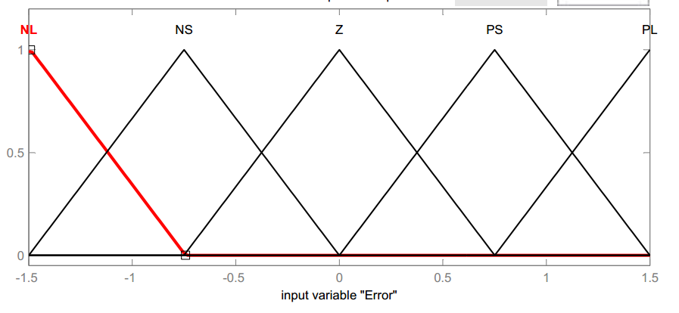
Fig.9 Design Membership Function Input “error” ControlFuzzy.

Fig. 9 merupakan Fuzzifikasi error masukan dari bentuk crisp menjadi fuzzy (varaibel linguistik) yang tersaji dalam bentuk himpunan fuzzy dengan membership function nilai didapat dari range yang ditentukan dari hasil respon
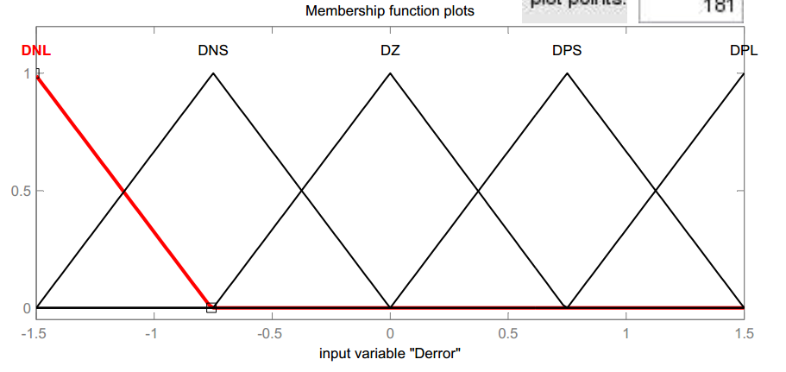
Fig. 10 Design Membership Function Input “Delta error” ControlFuzzy.

Fig. 10 merupakan Fuzzifikasi Delta error masukan dari bentuk crisp menjadi fuzzy (varaibel linguistik) yang tersaji dalam bentuk himpunan fuzzy dengan membership function nilai didapat dari range yang ditentukan dari hasil respon dikurangi set point sebelumnya.

- Design output membership function: Dalam membuat membership function output, cara memasukan nilai sama dengan langkah memasukan membership function input. Pada penilitian ini digunakan membership function yang berupa singleton yakni hanya memiliki nilai satu masukan. Membership function output duty cycle memiliki 5 jenis single ton yang mewakili nilai Negatif Big (NB), Negative Small (NS), Zero (Z), Positive Small (PS), Positive Big (PB) yang Fig.11. Dari teknik defuzzyfikasi yang digunnakan penelitian ini adalah Centre Of Gravity (COG). Dalam metode ini, tiap fungsi keanggotaan keluaran diatas nilai yang ditunjukan oleh masing-masing keluaran fuzzy truncated (dipepat/dipotong). Penggunaan metode fuzzyfikasi COG, keluaran nilai-nilai singleton dikombinasikan menggunakan bobot rata-rata. Rumus COG untuk perhitungan reduksi singleton adalah:

$output \left(y\right)=\frac{\sum_{i}{\left(keluaran fuzzy i\right)x(posisi singleton sumbu Xi)}}{\sum_{i}{(keluaran fuzzy i)}}$ (5)

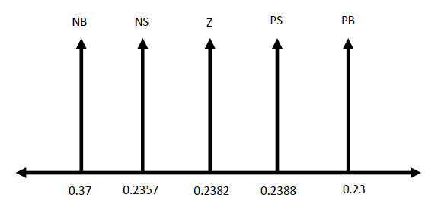
Iout (Ampere)
Fig. 11 Design Membership Function Input “Duty Cycle” Control Fuzzy.

- Design rule base : Tabel. II Merupakan aturan-aturan fuzzy (rule base) biasanya menggunakan pernyataan jika maka yang menggambarkan sebagai aksi yang diambil dalam merespon bermacam-macam masukan fuzzy. Aturan-aturan mengikuti perilaku umum sistem dan ditulis dalam pola tabel linguistik fungsi keanggotaan. Untuk dua input yaitu error dan delta error serta output duty cycle. Aturan tersebut dapat ditulis dalam bentuk matriks seperti yang ditunjukan tabel dibawah. dari 5 membership function input error dan delta error maka dapat dihasilkan aturan-aturan sebanyak 25 aturan yang dapat menentukan nilai hasil output respon nilai singleton yang akan diambil.
Tabel II
Rule Base pada Kontrol Fuzzy
 | NL | NS | Z | PS | PL
NL | PL | PL | PL | NS | Z
NS | PL | PL | NS | Z | PS
Z | PL | NS | Z | PS | PL
PS | NS | Z | PS | PL | PL
PL | Z | PS | PL | PL | PL
- hasil simulasi dan analisis
Pada penelitian ini yaitu simulasi menggunakan fuzzy logic controller untuk kontrol arus pada high power led tujuan mendapatkan respon dinamis yang baik agar tidak terjadi over current pada led Pengujian dengan cara simulasi ini menggunakan 3 set point yaitu sebesar 0.83 A, 0.66 A, dan 0.5 A. Fig. 12 merupakan gambar rangkaian close loop bertujuan sebagai mengetahui output respon converter.
Pengujian simulasi pertama untuk mengatahui respon tanpa menggunakan kontrol secara open loop dengan meggunakan 3 set point yaitu 0.83 A, 0.66 A, 0.5 A.

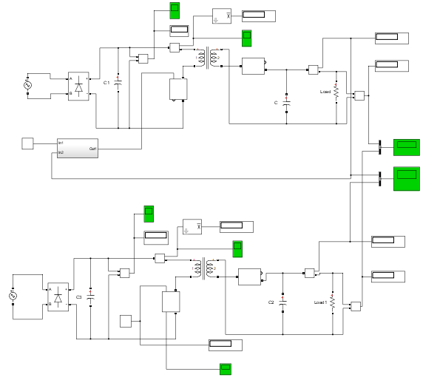
Fig. 12 Rangkaian Simulasi Close Loop

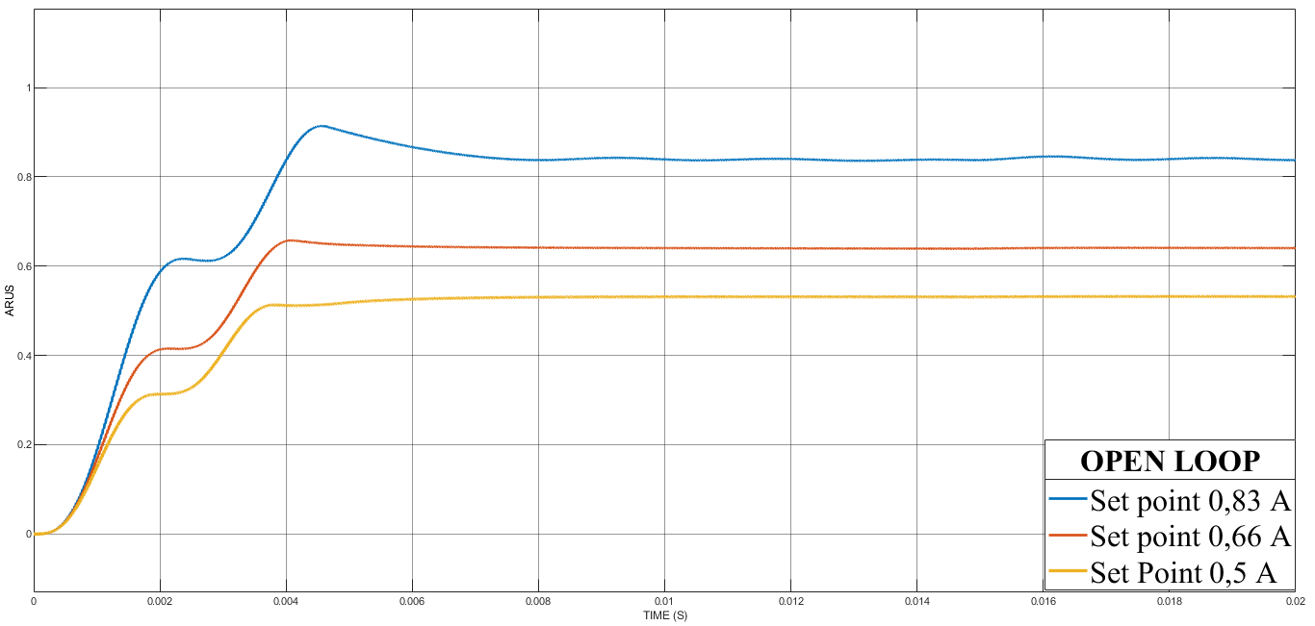
Set point 0.5 A
Set point 0.66 A
Set point 0.83 A
0.02
0.018
0.016
0.014
0.01
0.012
0.008
Time (S)
0.006
0.004
0.002
0
1
0.8
0.6
0.4
0
0.2

FIg. 13 Output respon Open Loop dari variasi set point.

Pada Fig. 13 menunjukan terjadinya overshoot pada setiap set point. Pada set point 0.83 A menunjukkan steady state pada detik ke 0.008 s, untuk set point 0.66 A dan 0.5 A menunjukan steady state pada detik ke 0.005 s. Pada simulasi open loop ini waktu steady state pada set point tertinggi lebih lama sebesar 0.008 s.
Pengujian simulasi kedua yaitu pengujian secara close loop secara integrasi dengan diberikan kontrol logika fuzzy. Berikut Fig. 14 merupakan hasil output respon menggunakan kontrol fuzzy dari 3 settng poit yang ditentukan.

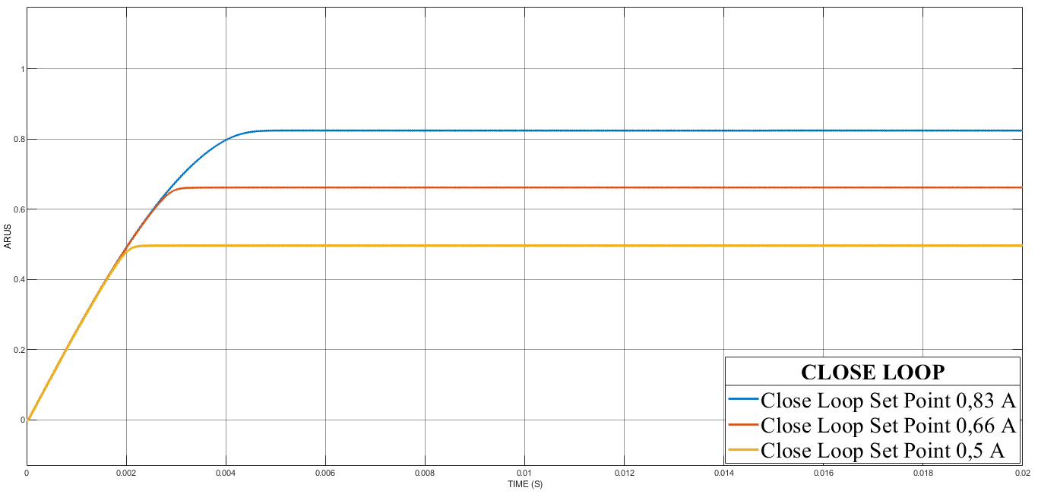
Duty (%)
Set point 0.5 A
Set point 0.66 A
Set point 0.83 A
0
0.02
0.018
0.016
0.014
0.01
0.012
0.008
Time (S)
0.006
0.004
0.002
0.6
0.8
1
Iout (Ampere)
0
0.2
0.4

Fig. 14 Output respon Close Loop dari variasi set point.

Pada Fig.14 menunjukan output respon close loop, pada saat simulasi close loop tidak terjadi over shoot dan respon dari steady state lebih cepat. Tabel. III merupakan data dari parameter peralihan close loop. Parameter peralihan ini merupakan data dari peralihan pada tiap – tiap respon 3 set point.
Tabel III
Data Parameter Peralihan Sistem Close Loop FlybAck Converter dengan Kontrol Fuzzy
No. | Set Point  (A) | Rise Time  (S) | Time Delay  (S) | Settling Time (S) | Steady State  (A) | %Error
1 | 0.83 | 0.0041 | 0.00207 | 0.00479 | 0.82 A | 0.12 %
2 | 0.66 | 0.0025 | 0.00175 | 0.00347 | 0.66 A | 0
3 | 0.5 | 0.0020 | 0.00141 | 0.00313 | 0.49 A | 0.8 %

Pada pengujian simulasi ketiga ini yaitu merubah set point untuk mengatahui respon kontrol pada saat perubahan set point dari 0.833 A, 0.66 A, dan 0.5 A .
0.9
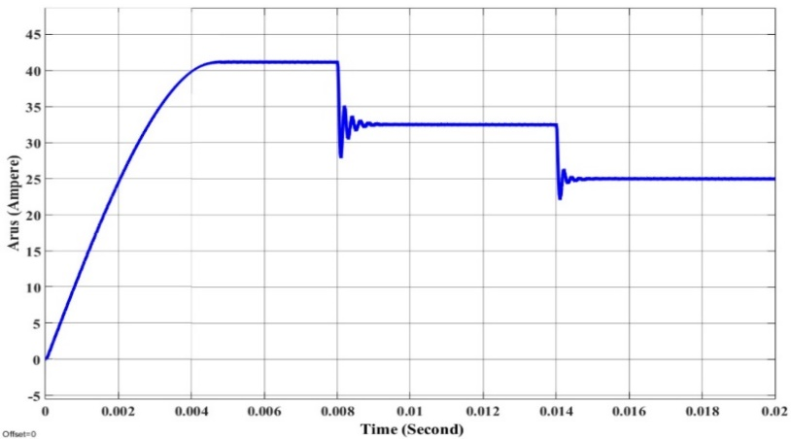
0.2
0.1
0
Set point 0.66 A
Set point 0.83 A
Set point 0.5 A
0.8
0.4
0.7
0.6
0.5
0.3
0.004
0.006
0.008
0.012
0.01
0.014
0.016
0.018
0.02
0
0.002
Iout (Ampere)
Iout (Ampere)
Time (S)
Fig. 15 perubahan variasi set point.

Fig. 15 didapat dari hasil pengujian untuk mengetahui kinerja sistem kontrol. Pengujian dengan merubah 3 set point yaitu 0.83 A, 0.66 A, dan 0.5 A. Pada grafik hasil pengujian perubahan setting point yang dilakukan pada satu waktu 0 sampai 0.02 S detik 0 S sampai 0.008 S merupakan setting point 0.833 A steady state pada nilai 0.82 A, dilanjut perpindahan pada seting point 0.66 A pada saat perpindahan terjadi osilasi dan steady state pada 0.66 A , dilanjut perpindahan seting point 0.5 A pada saat perpindahan terdapat osilasi dan steady state pada 0.49 A.

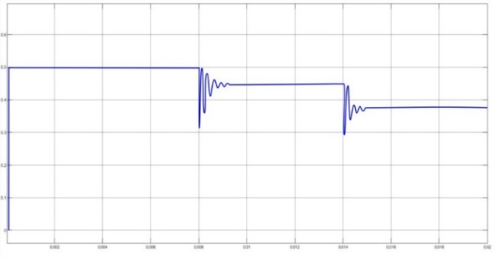
Duty Cycle 0.44
Duty Cycle 0.36
Duty Cycle 0.5
0.6
0.5
0.2
0.1
0
0.002
0.004
0.006
0.008
0.012
0.01
0.014
0.016
0.018
0.02
0
Time (S)
0.4
0.3

Fig. 16 Output respon Close Loop dari variasi set point.

Fig. 16 ini didapat dari keluar dari kontrol fuzzy menuju ke mosfet. Pada grafik ini ada 3 perubahan set point untuk yang pertama pada detik 0.001 sampai dengan 0.008 set point 0.83 A dengan nilai duty cycle sebesar 0.5, pada detik 0.008 sampai 0.014 setpoint kedua sebesar 0.66 A di perpindahan setpoint terjadi osilasi dan steady pada duty cycle 0.44, Pada detik 0.014 sampai dengan 0.02 merupakan set point 0.5 A saat perpindahan parameter ini terjadi osilasi dan steady Pada duty cycle 0.36.
Pengujian simulasi ke empat pengujian gangguan pada sisi output dengan memberi sinyal step pada detik ke 0.007 s. pengujian kontrol ini bertujuan apabila terjadi gangguan apakah kontrol bisa kembali ke set point yang telah ditentukan setelah terjadi over current. Fig. 17 – Fig. 19 merupakan hasil simulasi dengan diberikan gangguan.

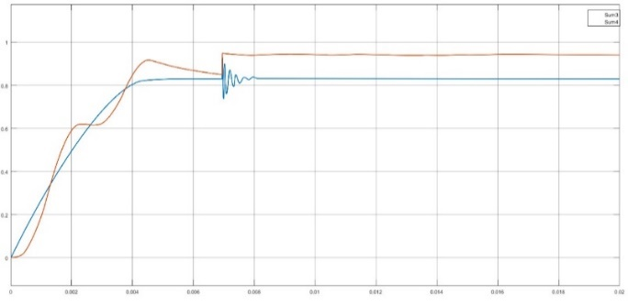
Close Loop
Open Loop
0.8
0.4
0.6
0.2
0
0.006
0
0.02
0.018
0.016
0.014
0.01
0.012
0.008
Time (S)
0.004
0.002
Iout (Ampere)
1

Fig. 17 Output respon Close Loop set point 0.833 A dengan diberi gangguan

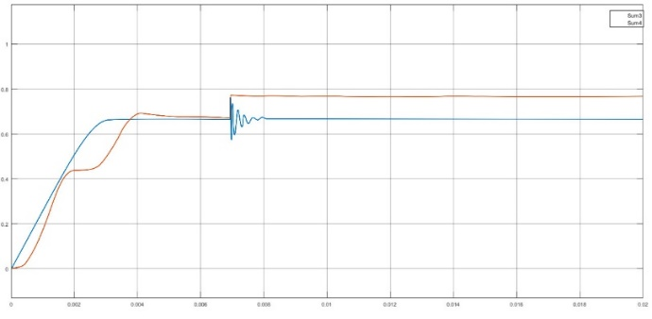
Open Loop
Close Loop
0
0.2
0.4
0.6
0.8
1
0
0.02
0.018
0.016
0.014
0.01
0.012
0.008
Time (S)
0.006
0.004
0.002

Fig. 18. Output respon Close Loop set point 0.66 A dengan diberi gangguan

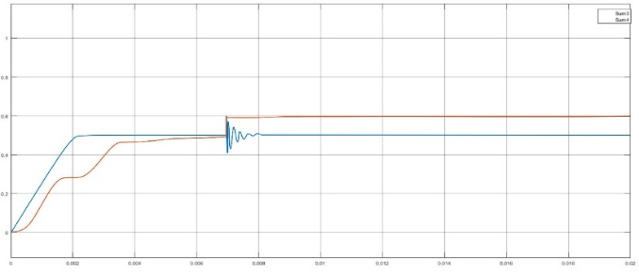
1
0.8
0.4
0.6
Open Loop
Close Loop
0.002
0.004
0.006
Time (S)
0.008
0.012
0.01
0.014
0.016
0.018
0.02
0
Iout (Ampere)
0
0.2

Fig. 19 Output respon Close Loop set point 0.5 A dengan diberi gangguan.

Pengujian ini dibandingkan dengan simulasi open loop yang diberikan gangguan dengan sinyal step pada sisi output pada detik ke 0.007 s sebesar 0.2. Fig.17 – Gbr. 19 menunjukan bahwa dari hasil pengujian kontrol fuzzy dapat kembali pada set point yang telah ditentukan, ditunjukan pada grafik warna biru respon dapat kembali pada set point yang ditentukan setelah terjadi gangguan sedangkan grafik warna merah tetap pada gangguan yang telah diberikan. Pengujian ini hanya untuk mengetahui apakah kontrol bisa kembali pada set point yang ditentukan
- Kesimpulan
Setelah dilakukan pengujian simulasi secara close loop flyback converter menggunakan dengan control fuzzy dapat diperoleh data pada Tabel III. Data yang didapat dari 3 set point yaitu 0.83 A, 0.66 A, dan 0.5 A dengan pengujian secara close loop dengan menggunakan kontrol fuzzy. Dari hasil pengujain kontrol fuzzy mampu mempercepat rise time dan steady state yang ditunjukan pada gambar grafik. Kontrol fuzzy mampu kembali ke set point yang ditentukan membuktikan bahwa kontrol fuzzy dapat memperbaiki saat terjadinya overshoot arus yang terjadi pada beban High Power Led dan menjaga konstan pada set point yang ditentukan.

Referensi
- R. Osorio, J. M. Alonso, Senior Member, N. Vázquez, Senior Member, S. E. Pinto, F. D. J. Sorcia-Vázquez, M. Martínez and L. M. Barrera. “Fuzzy Logic Control with Improved Algorithm for Integrated LED Driver”. IEEE Transactions on Industrial Electronics, Volume: 65, Issue: 9, Sept. 2018).
- Esteban O, Alfredo Falcon. “Modeling and control of a flyback converter to drive a dimmable LED array”, Lindstrom Instituto de Investigaciones en Ing, IEEE Biennial Congress of Argentina (ARGENCON), Oct. 2016.
- Chin-Sien Moo, Yu-Jen Chen, Yong-Jyun Li, Hau-Chen Yen. “A dimmable LED driver with partial power regulation” IECON 2015 - 41st Annual Conference of the IEEE Industrial Electronics Society, jan. 2016.
- Chen, Xiaomingm, Jili Tao, Yong Zhu. “Optimized Fuzzy Control for LED Constant Current Driver Design”. Xiaoying Liu Ningbo Institute of Technology. (2010).
- Ray-Lee Lin, Jhong-Yan Tsai, Shun-Yao Liu, Hsin-Wei Chiang, ”Optimal Design of LED Array Combinations for CCM Single-Loop Control LED Drivers”, IEEE Journal of Emerging and Selected Topics in Power Electronics, vol 3, march. 2015.
- Mitra Walidain, Ira Devi Sara, Mahdi Syukri. “Perancangan Sistem Penerangan LED Sebagai Sumber Cahaya pada Pengujian Modull Surya”. Jurnal komputer, Informasi Teknologi dan Elektro, Vol 3, No 2, 2018.
- Hong min, Zhili Liu, Jing Dong..” High-Power LED Constant-Current Driver Circuit Design And Effciency Analysis”. Harbin University of Science and Technology, oct. 2011.
- Yogi Sawitra, Prapto Nugroho, Eka Firmansyah, Wahyu Dewanto, Rudy Hartanto, Tiyono, Tumiran.”Design of a low Cost High Efficiency Multi Output Self Oscillating Flyback Converter”. IJITEE, Vol.1, No.2, June 2017.
- Kumala Mahda Habsari, Wijono, D.J. Djoko H.S. “Metode Flyback pada pembangkitan Tegangan Tinggi Untuk aplikasi Plasma Elctrolytic Oxidation”. JNTETI, Vol. 6, No. 3, Agustus 2017.
- H. Broeck, G. Sauerlander, and M. Vendt, "Power driver topologies and control schemes for LED," in Proc. IEEE Appl. Power Electron. Conf.(APEC), 2007.
- Muhammad Wildan Alim, Novie Ayub Windarko, Renny Rakhmawati, “Fuzzy Logic Control Design On Buck Converter For Thermo Electric Air Cooler Power Supply”, JAREE ITS, 2020.
- Armaghan Maleki Komsari, Alireza Saberkari, Reza Shahnazi, “Design of a fuzzy PI controller for peak-to-average reduction in output current of LED drivers”. 2020 IEEE 4th Information Technology, Networking, Electronic and Automation Control Conference (ITNEC), May.2020.
- M. Preethi Pauline Mary;V. Sivachidambaranathan, “Fuzzy logic controller based multi-port LED driving”. 2017 International Conference on Computation of Power, Energy Information and Commuincation (ICCPEIC), feb. 2018.
- Agung Setiawan, Budi Yanto. “Logika Fuzzy dengan MATLAB” , Jayaapangus press, Edisi 001, 2018.
- Setyawati, Onny, Hadi Suyono, Helmy Mukti Himawan. “Prototype of Buck Converter Using Fuzzy Logic Control for LED Driver”. Brawijaya University, jun. 2018.

